ГУО «Бочейковская средняя школа Бешенковичского района»

Исследовательская работа

«Судьба А.Д. Морозова

в истории семьи и Родины»

Автор: Карелина Татьяна Васильевна,

учащаяся 10 класса

Руководитель: Распорская Татьяна Валерьевна,

учитель истории и обществоведения

Бочейково

2019

Оглавление

1.Введение…………………………………………………………………………3

2.Основная часть…………………………………………………………….5-11

3.Заключение………………………………………………………………..12-13

4.Литература……………………………………………………………………14

## Введение

Прошло уже много лет с того дня, когда закончилась Великая Отечественная война. Драматической страницей вошла она в историю нашей страны. Всегда интересно узнать про людей, которые участвовали в этой войне, про то, как сложилась их судьба в дальнейшем.

С каждым годом становится все меньше живых свидетелей кровавых событий Великой Отечественной войны. Мы, современные дети, не можем до конца представить, что пережил наш народ в те тяжелые годы. Подчас искажаются факты событий давно минувших лет. Но мы не вправе забывать об этом и должны научиться быть патриотами своей Родины всеми имеющимися у нас для этого средствами.

На стенде в кабинете истории я увидела фотографию своего прадедушки Морозова Анатолия Даниловича. Мне захотелось как можно больше узнать про него. От учителей школы и своей бабушки я узнала, что мой прадедушка не только участник войны, учитель физкультуры, но и настоящий профессионал своего дела.

В своей работе я бы хотела рассказать про судьбу своего прадедушки, о его жизненном пути, его участие в исторических событиях не только в годы войны, но и в мирное время, а также с помощью анкетирования проанализировать, знают ли ребята о своих прадедах, которые принимали участие в Великой Отечественной войне.

Цель: изучить жизненный путь человека А.Д. Морозова, показать героизм и трудолюбие этого человека.

Задачи:

1. Изучить литературу, которая содержит информацию о Великой Отечественной войне;
2. Провести интервью с родственниками, коллегами и учениками А.Д Морозова;
3. Проанализировать его деятельность во время Великой Отечественной войны и после;
4. Провести анкетирование.

Объект исследования: судьба людей до, во время и после войны.

Предмет исследования: жизненный путь А.Д. Морозова в годы войны и в мирное время.

Осуществленный анализ позволяет сформулировать гипотезу исследования*:* Великая Отечественная война смогла изменить судьбу А.Д. Морозова, заставила рано повзрослеть и стать настоящим героем, а в дальнейшем и профессионалом своего дела.

Основными источниками для написания работы стала информация, собранная в школьном музее, собранные мной воспоминания членов семьи А.Д Морозова и его знакомых.

Метод исследования:

-анализ;

- синтез;

- опрос;

- анкетирование.

## Основная часть

Мой дедушка Морозов Анатолий Данилович родился 7 ноября 1925 года. Проживал он в д. Пихтяи Витебского района Витебской области.

В 15 лет уехал в Ленинград к тёте. Поступил в ремесленное училище, занимался спортом, имел разряды по лёгкой атлетике, лыжам. Был очень активным и трудолюбивым мальчиком.

Узнав о нападении Гитлера на нашу страну, он добровольно пошёл в военкомат. Ленинградскому школьнику Толе Морозову и шестнадцати не было, когда грянула война. Его зачислили в 162-ой стрелковый полк. До марта 1942 года он воевал за Ленинград, был в блокадном городе. Он много рассказывал о тех страшных голодных днях моей бабушке.

После окончания полковой школы 17-летнего сержанта направили воевать на Украинский фронт. Во время военных действий бойцу приходилось часто ходить в разведку.

После окончания войны несколько месяцев пришлось воевать с бандеровцами на Украине. [1]

Моей бабушке часто он рассказывал про войну, особенно про борьбу с бандеровцами. Вот один из рассказов Анатолия Даниловича, который очень запомнила моя бабушка:

«…Папа после окончания войны несколько месяцев воевал с бандеровцами на Украине. Рассказывал, что бандеровцы днём работали по хозяйству, а ночью воевали, убивали партийных работников, людей, которые помогали приближать победу.

Однажды, приехав на хутор советские бойцы увидели жестокую расправу с местной семьёй: родители и дети были жестоко убиты. Такие эпизоды Анатолий Данилович видел множество раз. Война с врагами была очень жестокой, где погибло много людей.

Отец часто рассказывал про блокаду Ленинграда. Показывал на спичечном коробке норму хлеба, которую получали ленинградцы в те страшные годы. О войне он никогда не начинал сам говорить, рассказывал только по нашей просьбе. Ему было тяжело вспоминать те страшные моменты: смерть друзей, голод, разруху» [2].

За своё бесстрашие и военные подвиги Морозов А.Д. получил награды: Орден Красного Знамени, медали «За боевые заслуги», «За оборону Ленинграда», за взятие Кенигсберга», «За взятие Берлина», юбилейных наград.

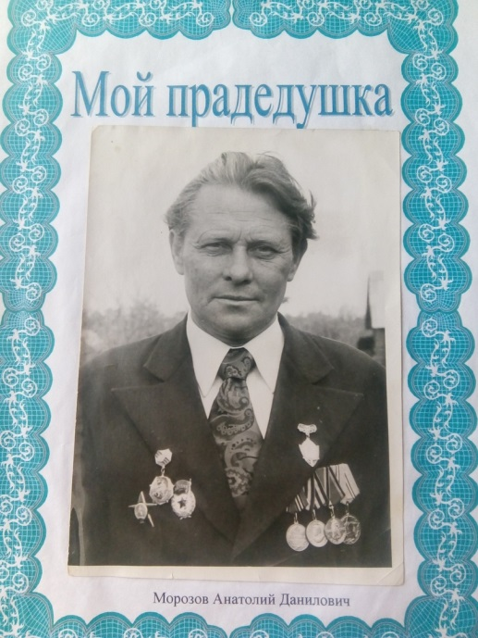

**На фото Морозов Анатолий Данилович с наградами на груди.**

После окончания войны прадедушка вернулся к мирной жизни, женился, стал отцом.

Из воспоминаний детей: Ларисы и Василия.

«…Для семьи папа делал всё. Мы приехали в Бочейково в 1967 году с Браславщины. У нас не было ни жилья, ни подсобного хозяйства, ничего своего. С нуля построили дом, посадили сад, завели хозяйство. Анатолий Данилович много умел чего делать своими руками.

Внимание и любовь со стороны папы и мамы мы всегда ощущали. Родители всегда радушно и гостеприимно принимали дома наших друзей. В доме царил мир, взаимопонимание и любовь.» [2].

Любовь к детям и спорту привела к тому, что Морозов А.Д. стал работать учителем физкультуры в Бочейковской средней школе. Ни одни соревнования не проходили без участия команд этой школы. В любом виде спорта воспитанники Анатолия Морозова претендовали на самые высокие места и побеждали. Умел Морозов отыскать и вырастить юные таланты. Среди учеников многие кто имели и спортивные разряды и которые защищали честь района.

На IV Республиканском финале спортивного смотра-конкурса “ Старты надежд”, посвящённого 60-летию Великого Октября, пятиклассники Бочейковской школы стали победителями и награждены золотыми медалями.

В республиканском финале 1975 года такой же высокой награды были удостоены девятиклассники [4].

О прадедушке печатали статьи в различнах газетах. И сейчас в школе много кубков, грамот, которые подтверждают высокие спортивные достижения воспитанников Морозова А.Д. Многие из выпускников школы стали последователями и приемниками своего учителя:Доморацкий В., Кравченко В.,Морозов В., Краско В., Завацкий В., Семашко И..

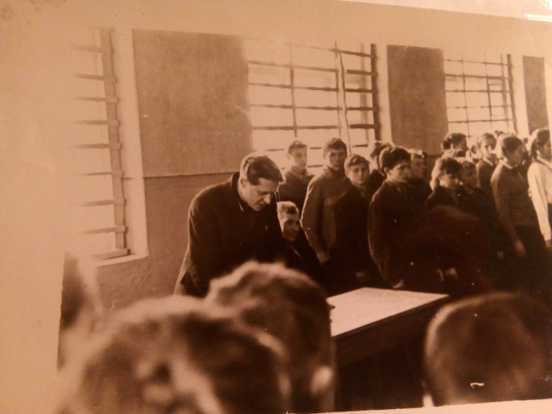

**Школьный спортзал. Анатолий Данилович подводит итоги соревнований.**

Я провела опрос среди бывших учеников моего прадедушки.

Из воспоминаний Высоцкой (Орловой) Аллы Геннадьевны:

«…Морозов А. Д. был одним из любимых и авторитетных учителей в школе. Уроки физкультуры любили все мы без исключения. Учитель был всегда в хорошем настроении, уважительный, понимающий и добрый. На уроках всегда показывал ,как правильно выполнять упражнения: прыжки через коня, ведения мяча. Всех называл по именам. Умел сгладить ситуацию, если у ученика что-то не получилось. На уроках царила атмосфера взаимопонимания, взаимовыручки. В соревнованиях ребята принимали активное участие добровольно, охотно выезжали на районные соревнования.

Уроки физкультуры были и уроками человечности, доброты, взаимопонимания, взаимовыручки. Если были уроки, связанные с волейболом, баскетболом, то Анатолий Данилович играл в слабейшей команде. И мы были рады, что выигрывали. Самые хорошие воспоминания об этом удивительном человеке…» [3].

Терещенко Ольга Александровна, нынешний директор Бочейковской школы, также поделилась воспоминаниями о своём учителе физкультуры:

«…Морозов Анатолий Данилович – мой учитель физкультуры. Он был настоящим педагогом, профессионалом своего дела, умеющим увлечь учащихся занятиями спортом, оптимально развивать их способности. Энергичный, целеустремленный, Анатолий Данилович был для нас примером отношения к работе, к людям. Ученики и родители ценили Анатолия Даниловича за высокий профессионализм, преданность своему делу. Для него была характерна отзывчивость, умение понять ребенка, стремление прийти к нему на помощь. В этом человеке доброта сочеталась с разумной требовательностью к ученикам.

Мы всегда с радостью бежали на уроки физкультуры в наш спортивный зал, хотя в то время он был не совсем благоустроенным, иногда даже холодным. Наш класс в полном составе занимался в спортивной секции по волейболу.

Под руководством Анатолия Даниловича ученики нашей школы добивались успехов не только в районе, но и за его пределами. Школа была сильна своими спортивными традициями. Класс, в котором я училась, в 1975 году одержал победу в районном, областном, а затем и в республиканском смотре-конкурсе по физической культуре «Старты надежд». Я до сих пор помню то ощущение радости победы и безграничной благодарности к нашему учителю, который привел нас к этой победе.

Светлое имя Анатолия Даниловича Морозова всегда будет жить в памяти его учеников…» [3].

Анатолия Даниловича до сих пор уважают и ценят, когда я про него спрашивала у бывших его коллег и учеников, то всегда на их лицах я видела искреннюю улыбку.

Последние уроки Анатолий Данилович провёл в Бочейковской школе в 1985, после чего ушёл на заслуженный отдых. Умер он 1 февраля 1987г.

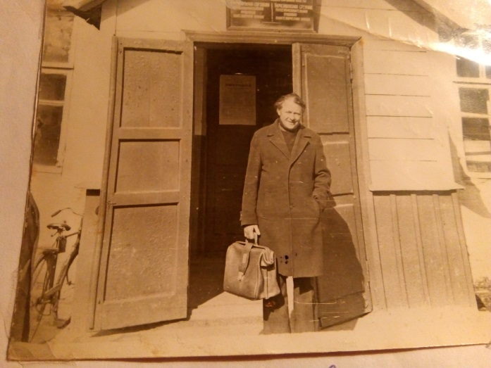

**У входа в школу. Закончились занятия.**

Семья Морозовых – учительская. Моя прабабушка Мария Тимофеевна работала воспитателем в школе-интернате. Любовь к профессии Анатолий Данилович и Мария Тимофеевна передали своим детям: Ларисе и Василию.

Лариса Анатольевна закончила Витебский педагогический институт и после его завершения преподавала сначала в Полуозерской средней школе Бешенковичского района, а с 1976 года работала в Бочейковской средней школе учителем химии, а после и заместителем директора по учебной работе до ухода на пенсию.

Василий Анатольевич закончил Белорусский институт физической культуры. После завершения института преподавал физическую культуру в Гилянской средней школе Чашникского района, а потом и в Бочейковской средней школе Бешенковичского района. Работа всегда приносила им огромное удовольствие [2].

С целью выяснения, знают ли ребята о своих прадедах, воевавших на фронте и о Великой Отечественной войне, нами было проведено анкетирование.

Анкета состояла из ряда вопросов. Мы опросили ребят из 5 – 11 классов, всего 40 человек. После обработки анкет получили следующие результаты *(Приложение ):*

1.Участвовали ли Ваши родственники в Великой Отечественной войне?

- «да» - 55% ,

- «нет» - 35% ,

- «не знаю» - 10% .

2. Если участвовали, то назовите Ф.И.О.

- назвали Ф.И.О. - 22,5 %,

- не назвали Ф.И.О.- 77,5%.

3. Если участвовали, то, какими медалями и орденами были награждены?

- «знаю» – 2,5%,

-«не знаю» – 97,5%.

4. Назовите города – герои ?

Минск – 90 %,

Брест – 85 %,

Витебск – 5 %.

5.Знаете ли вы участников в Великой Отечественной войне, которые были уроженцами вашего населённого пункта?

- «знаем» – 37,5% ,

- «не знаем» - 62,5%.

6. Какие художественные произведения о ВОВ Вы читали ?

* М.Шолохов «Судьба человека» – 7,5% ,
* М. Лыньков « Васильки» - 12,5 %,
* В. Быков «Журавлиный крик» - 47,5 %,
* В. Быков «Знак беды» - 15%,
* не знаю – 10 %.

## Заключение

Выбранная нами тема исследовательской работы не только актуальна, но и интересна и имеет практическую значимость. Работа дала мне многое: научила меня работать с документами, проводить опрос.

Мне пришлось опросить большое число людей, ведь найти информацию в интернете или в современных журналах и газетах про Анатолия Даниловича было очень сложно.

Память о моём прадедушке жива. Он является примером мужества и трудолюбия.

Задачи, которые были поставлены в начале работы были выполнены.

Гипотеза нашла подтверждение: мой прадедушка был защитником Родины, принимал участие в Великой Отечественной войне, несмотря на свой юный возраст, внёс посильный вклад в развитие своей страны до и после войны.

Великая Отечественная война его сделала сильнее и мудрее, поэтому в послевоенный период он смог справиться с трудностями и добиться уважительного отношения окружающих к себе.

Человек, который вместе со своей страной с честью переживал испытания, пользуется заслуженным уважением, является примером для нынешнего поколения.

Подведя итоги анкетирования, мы пришли к выводу, что нынешнее поколение начинают забывать о том, какой ценой нам досталась Победа. Результаты анкетирования еще раз показывает актуальность нашей выбранной темы. Сейчас, когда за окном спокойно протекает мирная жизнь, а над нашими головами чистое и ясное небо, многие не задумываются над тем, какой ценой и какими неимоверными усилиями удалось этого добиться нашим бабушкам и дедушкам.

Есть и плюсы: во время нашего исследования, обучающиеся стали больше интересоваться о Великой отечественной войны, стали искать ответы на вопросы, которые они не смогли ответить.

Мы задались вопросом: а что будет через 10 лет? Может, мы совсем забудем о тех, кто умирал за нас, за наше светлое будущее? Мы должны предвидеть, что через несколько лет не останется ни одного ветерана войны, а память о них должна передаваться из поколения в поколение. Ведь нам, подрастающему поколению необходимо чтить память о погибших в годы Великой Отечественной войны, уважать тех, кто остался жив, трепетно относится к их воспоминаниям.

## Литература

1.Материалы школьного историко-краеведческого музея.

2. Интервью Ларисы Анатольевны и Василия Анатольевича (дочь и сын Морозова А.Д.) .

3. Интервью с бывшими учениками А.Д. Морозова: Орлова А.Г., Терещенко О.А..

4. Пригожий М. , Счастливое совпадение / М. Пригожий // Настаўніцкая газета. – 10 июня 1975 г. – С. 2-3.